Spezialprodukte

Produktbeschreibung: Lösemittelhaltiger Reiniger zur Entfernung von Fett-, Öl-, Wachs-, Farb-, Teer- und Cremeanschmutzungen auf Oberflächen.

Anwendung/Dosierung: Zur manuellen Fleckentfernung auf lösemittelfesten Materialien sowie zur Detaschur textiler Oberflächen – Polstermöbel, Teppichböden u. a. m.
• pur auf ein sauberes Tuch geben und Verfleckung aufnehmen, Vorgang erforderlichenfalls wiederholen.

Hinweis: Vor Anwendung Materialverträglichkeit an unauffälliger Stelle prüfen.

Produktbeschaffenheit: Klare, farblose Flüssigkeit

pH-Wert (Konzentrat): -

Inhaltsstoffe: Kohlenwasserstoffe, Lösemittel, Hilfsstoffe.

Sicherheitsdatenblatt auf Anfrage für berufsmäßige Verwender erhältlich.

Alle Angaben in unserem Produktdatenblatt basieren auf langjährigen Erfahrungen, sowie Untersuchungen und entsprechen unserem derzeitigen Kenntnisstand. Verarbeitungsarten und Materialbeschaffenheiten im Objekt können jedoch im Einzelnen von uns nicht überprüft werden. Aus diesem Grund geben wir nur allgemeine Verarbeitungshinweise wieder. Der Wert der Arbeiten hängt von der fachgerechten Ausführung durch den Anwender ab. Bei eventuellen Zweifeln über die Verträglichkeit des zu behandelnden Materials verpflichtet sich der Anwender das Produkt an unauffälliger Stelle zu testen und sich gegebenenfalls anwendungstechnische Unterstützung einzuholen. Für unvollständige oder fehlerhafte Angaben im Datenblatt übernehmen wir keine Haftung.
Alle vorhergehenden Produktdatenblätter verlieren mit diesem Datenblatt ihre Gültigkeit.

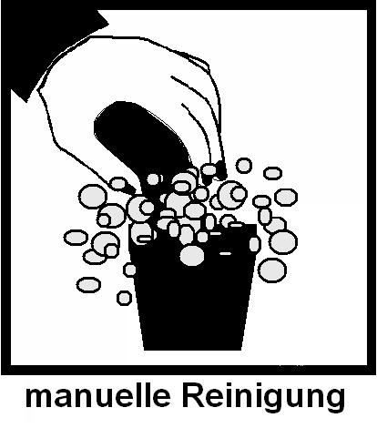
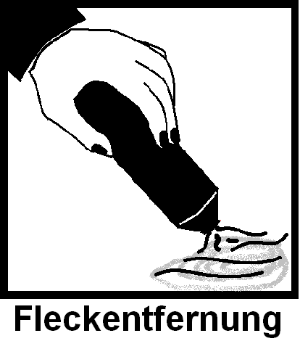
Verpackung: 0,5 l Gebinde

Art.-Nr.: 246

Produktcode: -

Lager-Hinweis: Kühl und trocken lagern.
Doc122004

